Dimanche de la création 2022
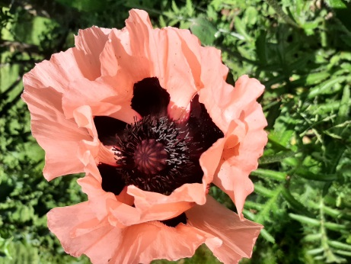
« Choisis la vie »

Accueil
Cantique : Ps 24 La terre au Seigneur appartient /
21-06 Voici ton jour, Seigneur
Invocation
C'est au nom du Dieu dont nous pouvons
admirer les signes dans chacune des beautés de la création,
écouter la Parole par celui qui l'a porté jusqu'à nous,
et ressentir la présence dans le souffle de l'Esprit...
Que je me réjouis/nous nous réjouissons de vous accueillir aujourd'hui pour ce culte.

Croyant.e de toujours ou d’à peine hier ;
Croyant sur la pointe des pieds
Ou faisant partie de ceux qui demeurent dehors,
Parfois longtemps…
Que personne ne s’inquiète :
La maison du Christ est spacieuse !

Ce sont les mots du poète Henri Capieu qui nous conduisent dans l'invocation :

Seigneur notre Dieu,

Tu es la source et l'estuaire
Tu es l'aube et l'aube à nouveau
La lettre première et dernière
Et tu es la cire et le sceau

Tu es le don et la demande
Tu es la joie et le tourment
Tu es le donneur et l'offrande
L'origine et l'achèvement

Tu es le ciel sur nos désastres
Et la terre où nous nous aimons
L'univers contient tous les astres
Et ton nom contient tous les noms

Louange avec les mots du psaume 104 (extraits)

1Bénis le Seigneur, ô mon âme !
SEIGNEUR mon Dieu, tu es si grand !
Vêtu de splendeur et d’éclat,
2drapé de lumière comme d’un manteau,
tu déploies les cieux comme une tenture.
3Il étage ses demeures au-dessus des eaux ;
des nuages il fait son char ;
il marche sur les ailes du vent.
(…)

5Il a fondé la terre sur ses bases,
elle est à tout jamais inébranlable.
(…)
10Il envoie l’eau des sources dans les ravins :
elle s’en va entre les montagnes ;
11elle abreuve toutes les bêtes des champs,
les ânes sauvages étanchent leur soif.
12Près d’elle s’abritent les oiseaux du ciel
qui chantent dans le feuillage.
13Depuis ses demeures il abreuve les montagnes,
la terre se rassasie du fruit de ton travail :
14tu fais pousser l’herbe pour le bétail,
les plantes que cultive l’homme,
tirant son pain de la terre.
15Le vin réjouit le cœur des humains
en faisant briller les visages plus que l’huile.
Le pain réconforte le cœur des humains.
16Les arbres du SEIGNEUR se rassasient,
et les cèdres du Liban qu’il a plantés.
17C’est là que nichent les oiseaux,
la cigogne a son logis dans les genévriers.
18Les hautes montagnes sont pour les bouquetins,
les rochers sont le refuge des damans.
19Il a fait la lune pour fixer les fêtes,
et le soleil qui sait l’heure de son coucher.
20Tu poses les ténèbres, et c’est la nuit
où remuent toutes les bêtes des bois.
(…)

24Que tes œuvres sont nombreuses, SEIGNEUR !
Tu les as toutes faites avec sagesse,
la terre est remplie de tes créatures.
(…)
33Toute ma vie je chanterai le SEIGNEUR,
le reste de mes jours je jouerai pour mon Dieu.
34Que mon poème lui soit agréable !
et que le SEIGNEUR fasse ma joie !
(…)

Prière de repentance

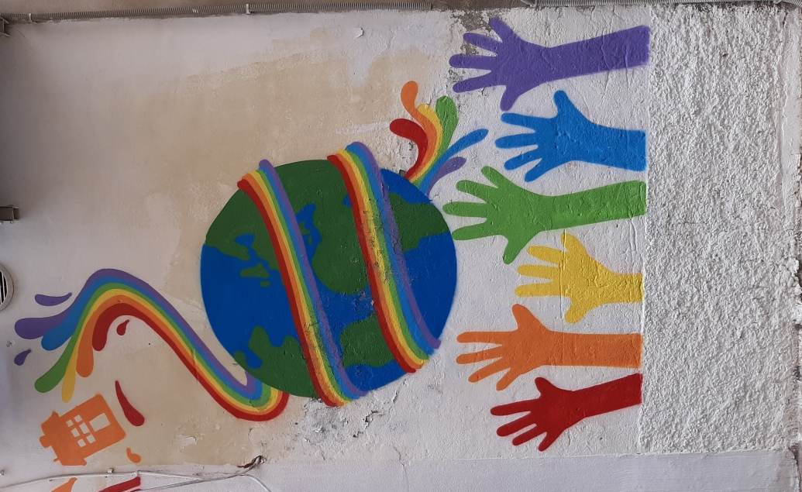
Le Conseil œcuménique des Églises (COE) a publié en 2019 un appel aux chrétien.ne.s à une profonde conversion écologique. Le texte commence par cette confession.

« Bien que les êtres humains aient contribué à des degrés différents aux causes profondes de cette crise, nous nous rassemblons tous et toutes, en tant que fidèles chrétiens, pour confesser notre complicité et notre esclavage du péché :
Nous avons été arrogant.e.s en supposant que la planète entière tourne autour de nous, les êtres humains, et de nos besoin (orgueil).
Nous nous sommes enfermé.e.s dans un désir abyssal de croissance matérielle illimitée, mus par une culture consumériste généralisée (cupidité).
Nous avons exploité les dons de Dieu, usant de la violence contre les créatures divines et violant la dignité humaine (violence).
Nous nous sommes aliéné.e.s des terres ancestrales et la sagesse autochtone, des animaux, nos co-créatures, et de la Terre, la maison que Dieu nous a donnée (privation du bien).
Nous avons été emporté.e.s par la folie, l’injustice, le déni, l’avarice (vice).
Nous avons été lent.e.s à assumer notre responsabilité dans la lutte contre la crise la plus déterminante de notre temps (paresse). »

Déclaration et accueil du pardon
Notre Dieu est le Dieu de la Libération des esclaves et de la traversée du désert.
Il est le Dieu de l’Exil et du retour de l’exil.
Il est le Dieu de Jésus dans ses déambulations
Sur les routes de Galilée,
Lors de sa montée à Jérusalem
Et sur le chemin de la croix.
Il est le Dieu des apôtres et des premiers chrétiens
Sur la voie de la mission.
Il est le Dieu des tours et des détours, des routes sinueuses.

Notre Dieu, ce Dieu-là a offert son pardon,
À tous les hommes et à toutes les femmes, sur tous les chemins.
Il te/nous pardonne, toi/nous aussi, aujourd’hui,
Il retisse un lieu toujours plus fort avec toi/nous.
Que son pardon te/nous donne la force de te/nous remettre en route
Sans se laisser paralyser par la culpabilité.
Allons de l’avant !
D’après une prière de N.Baud
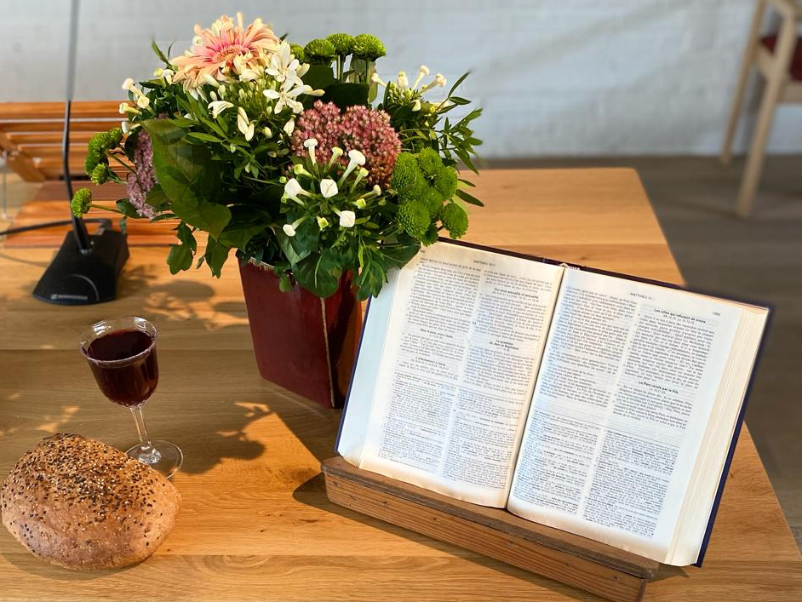

Prière d’illumination
Lecture biblique
Deut. 30, 10-14

Cantique 42/09 « Merci pour ce matin de vie » p. 632 (Alléluia)/
Ou Cantique : Morning has broken /chanté en anglais

Morning has broken like the first morning
Blackbird has spoken like the first bird
Praise for the singing, praise for the morning
Praise for them springing fresh from the world

Sweet the rains new fall, sunlit from Heaven
Like the first dewfall on the first grass
Praise for the sweetness of the wet garden
Sprung in completeness where His feet pass

Mine is the sunlight, mine is the morning
Born of the one light, Eden saw play
Praise with elation, praise every morning
God's recreation of the new day

Morning has broken like the first morning
Blackbird has spoken like the first bird
Praise for the singing, praise for the morning
Praise for them springing fresh from the world

Éléments pour la prédication à partir du livre du Deutéronome,
chapitre 30 « Choisis la vie » (BZ Schümmer)
Martin Luther King aimait parler des chrétiens-thermomètres. Il qualifiait ainsi ces chrétiens qui prennent la température de la société et qui se contentent de poser un constat. À l’opposé, les chrétiens-thermostats, s'ils prennent bien en compte la température ambiante, c’est dans le seul but de la modifier pour l’amener à la température voulue.
Notre assemblée synodale extraordinaire sur le climat a mis en évidence que le temps opportun est arrivé de se réveiller, en tant qu’Église et d’être à notre place, en tant que thermostat. Nous sommes à un tournant, un peu comme le peuple d’Israël au moment où il va entrer en terre promise et qu’il doit choisir comment il va vivre (Dt 30/15-20).

¹⁵Regarde: aujourd'hui je place devant toi la vie et le bonheur d'une part, la mort et le malheur d'autre part. ¹⁶Mets en pratique ce que je t'ordonne aujourd'hui. Aime le Seigneur ton Dieu. Suis le chemin qu'il te trace. Obéis à ses commandements, à ses lois et à ses règles. Ainsi tu vivras, tu te multiplieras. Le Seigneur ton Dieu te bénira dans le pays dont tu vas prendre possession. ¹⁷Mais si tu te détournes de lui, si tu lui désobéis, si tu adores d'autres dieux, ¹⁸alors tu disparaîtras complètement. Je vous préviens dès aujourd'hui; vous ne resterez pas longtemps dans le pays dont tu vas prendre possession au-delà du Jourdain.
¹⁹Oui, je vous avertis solennellement aujourd'hui, les cieux et la terre m'en sont témoins: je place devant toi la vie et la bénédiction d'une part, la mort et la malédiction d'autre part. Choisis donc la vie et tu vivras, toi et ta descendance. ²⁰Aime le Seigneur ton Dieu! Écoute sa voix! Reste-lui fidèlement attaché. Alors tu vivras et passeras de longues années dans le pays que le Seigneur a promis de donner à tes ancêtres Abraham, Isaac et Jacob.

Oui, je vous avertis solennellement aujourd'hui, les cieux et la terre m'en sont témoins: je place devant toi la vie et la bénédiction d'une part, la mort et la malédiction d'autre part. Choisis donc la vie et tu vivras, toi et ta descendance (/19). Voilà en quels termes l'Éternel s'adresse à son peuple, par la voix de Moïse, pour l’inviter à vivre une vie riche, pleine et féconde. Il nous dit l'importance de prendre position et de s'engager. Et de fait, tout humain est placé devant 2 chemins:
- un qui mène à la mort
- et l'autre à la vie.
Même si le premier ne mène pas toujours à la mort physique, il conduit souvent dans une vie cloisonnée dans la simple horizontalité. Le chemin qui conduit à la vie, au contraire, ajoute une dimension verticale qui ouvre une perspective de vie pleine, colorée et féconde.

Au /20, Moïse donne la clé qui permet d'entrer dans ce chemin lumineux: Aime le Seigneur ton Dieu! Écoute sa voix! Reste-lui fidèlement attaché, dit-il. Trois démarches nous sont proposées ici:
- aimer Dieu
- lui obéir
- et nous attacher à lui…
Trois mouvements qui ne sont pas propres à la nature humaine; il s’agit, à chaque fois, comme le montre le texte, de vouloir les choisir. Il s'agit vraiment d'une démarche qui implique que nous fassions un pas, que nous prenions position, que nous décidions.

1. Pour aimer Dieu, il faut choisir de l'aimer. Ça peut paraître facile, ça peut nous sembler couler de source: ‘oui, nous aimons Dieu’. Mais n'oublions pas qu'aimer Dieu, c'est le placer tout en haut dans l'échelle de nos priorités, plus haut que nous-mêmes. Donner à Dieu la première place dans nos vies, ce n'est pas uniquement une décision que l'on prend une fois pour toutes. C'est chaque jour que nous devons rester attentifs à ce que rien ni personne ne prenne la place de Dieu dans notre vie et, au besoin, oser reconsidérer notre hiérarchie des valeurs… Choisir d’aimer Dieu, c’est aussi choisir d’aimer et de protéger ce qu’il nous a offert de beauté, d’équilibre et d’harmonie dans la création… même s’il faut que ça nous en coûte un peu.
Parler du ‘dimanche de la création’, c’est déjà dire quelque chose de fort; le terme est chargé. Nous ne disons pas ‘la planète', ‘l’environnement’, ‘le vivant’, 'le milieu’, mais bien ‘la création’, en référence à Celui qui est à l’origine de tout. Un des drames de notre temps me semble être l'importance exacerbée accordée à l'instant présent (instantanéité encouragée, voire même induite, par le mode de ‘communication’ des réseaux dits ‘sociaux’), au mépris du passé et de l'avenir… En tant que chrétiens, nous savons d'où nous venons et, pensant à l’avenir, nous posons des actes, qui ne relèvent pas simplement de la satisfaction d'un besoin présent.

2. Pour obéir à Dieu, il faut choisir de lui obéir. Ici aussi nous nous trouvons, chaque jour, à la croisée des chemins. Devant telle décision à prendre, devant telle parole à prononcer ou tel acte à poser,
- nous pouvons obéir à nos sentiments, à ce que nous estimons être bon et juste, à ce que nous jugeons être sage à court terme,
- …ou bien nous pouvons nous tourner vers la loi d'amour de notre Père et lui obéir, simplement et fidèlement.
Même si quelquefois il est difficile d’opérer ce choix, chaque fois que nous obéissons à Dieu, nous découvrons que notre joie et notre paix intérieure grandissent.

Nous sommes appelés à revenir à plus d’humilité. Or le mot ‘humilité’ vient de la même racine que ‘humus’, le sol. Nous en souvenir nous remet les pieds sur terre, nous remet à notre place: nous ne sommes pas les propriétaires de la terre, nous n’en sommes que ses humbles habitants et ses intendants. Nous sommes simplement les heureux bénéficiaires reconnaissants. C’est Dieu qui en est le propriétaire et nous aurons, un jour, des comptes à rendre sur la manière dont nous aurons géré les dons reçus du Père céleste.

La terre n'est pas une planète mise à la libre disposition de l'être humain et dont il peut faire ce qu'il veut. Dans la perspective biblique, c'est clairement la maison de Dieu (οικος) dans laquelle l'humain est accueilli, mais sans qu'elle lui appartienne.
Cette notion de maison de Dieu nous invite à travailler comme de bons intendants, de bons gestionnaires de la terre. Le terme οικος a donné, en français, le préfixe éco ou œco. L'étymologie nous introduit dans trois aspects fondamentaux, qui découlent du fait de considérer la terre comme maison de Dieu:
- L'économie correspond aux efforts déployés pour assurer une bonne intendance de cette Terre-maison de Dieu, et donc une bonne gestion et une répartition équitable des ressources limitées qu'elle offre.
- L'écologie représente la volonté de ménager les ressources naturelles, la diversité des espèces et de respecter ainsi la beauté de cet habitat commun.
- L'œcuménisme, c'est la cohabitation pacifique et constructive des enfants du Père, au sein de cette maison commune qu'est la Terre.

Dès que l'économie, l'écologie et l'œcuménisme sont mis au service de la création comme maison de Dieu, la relation avec les habitants d'autres coins de la terre peut prendre un visage humain. Ce faisant, nous choisissons vraiment d’obéir à Dieu.

3. Pour obéir à Dieu, il faut choisir de nous attacher à Lui. Qu’est-ce que cela veut dire? Il s’agit de déplacer notre centre de gravité: ce qui est le centre de ma vie, ce n'est pas moi, c'est Dieu. C'est en Dieu que je place toute ma confiance. Tout ce que je suis et tout ce que j’ai me vient de lui. Choisir de s'attacher à Dieu implique une décision mais requiert aussi de la constance. Pour rester fidèlement attaché à Dieu, chaque jour, il est impératif d’opérer un changement radical, de prendre le temps du dialogue avec lui, pour réajuster notre regard et nous souvenir que nous sommes créé à son image.
Nombreux maux viennent de l’oubli que l’humain est créé à l’image de Dieu. Il est impératif de redécouvrir cette dignité qui gît en tout être humain. Et pour les animaux et la nature, osons proclamer qu’ils ne nous appartiennent pas, mais que Dieu nous les confie pour les gérer au mieux. Être un chrétien-thermostat, aujourd’hui, c’est oser faire la chasse à la réification, la chosification du vivant sous quelques formes qu’il se présente (humain, animal, végétal).

Prière d’intercession

Éternel notre Dieu,
Tu nous invites, jour après jour, à choisir la vie.

Choisir la vie
c’est choisir de trouver la lumière même là où il y a beaucoup d’ombre,
c’est conserver et entretenir l’espérance alors même que les situations que nous vivons pourraient nous inciter au découragement et à l’immobilisme.

Inspire-nous jour après jours des gestes d'accueil et de protection envers celles et ceux qui en ont besoin.
Que ce souci de l'autre et ces gestes s'étendent à l'ensemble de la création : nous savons combien nos modes de vie peuvent fragiliser cette terre.
Dans notre société et dans notre Église donnes-nous le courage et la force de combattre l'injustice et l'exclusion.
Nous voulons te remettre tout particulièrement les victimes des inondations qui ont eu lieu l’été dernier en Belgique ainsi que celles et ceux qui ont perdu leur moyen de subsistance et leurs terres à cause des changements climatiques.

Notre monde résonne des bruits de la violence en même temps qu’il aspire profondément à la paix.
Apprends-nous à écouter et non seulement à entendre,
À voir et non seulement à laisser défiler,
A aimer et non seulement à consommer.

Garde-nous étonnés
Devant ce que tu rends possible
Quand nos mains et nos cœurs s’ouvrent au service de ta volonté.

Toutes nos prières nous les réunissons à présent dans les mots de celle que tu nous a laissé : Notre Père…
Cantique : 41-29 Dieu tout-puissant – Paroles alternatives par Bruneau Joussellin

Dieu tout-aimant, quand mon cœur considère
Tout l’univers créé par ta Parole,
Le ciel d’azur, les sources, les rivières,
Le clair matin ou les lueurs du soir,
De tout mon être s’élève alors un chant:
« Dieu tout-aimant, que tu es bon ! »
De tout mon être s’élève alors un chant:
« Dieu tout-aimant, que tu es bon ! »

Mais quand je pense à tout(e) mon existence,
Que toi mon Dieu, tu penses toujours à moi
Que Jésus-Christ est devenu mon frère,
Et que je suis disciple dans la foi,
Alors mon cœur redit, la nuit le jour :
« Que tu es bon, ô Dieu d’amour ! »
Alors mon cœur redit, la nuit le jour :
« Que tu es bon, ô Dieu d’amour ! »

Père accueillant, quand ton cœur considère
Mon univers, créé par ma nature,
Ma vie intime, mes amours, mes prières,
Reste mon guide, des aubes jusqu’aux soirs,
Alors mon cœur redira chaque jour :
« Que tu es zen, ô Père d’amour ! »
Alors ma vie inouïe redira :
« Grandeur à toi, Dieu des Amours ! »

Bénédiction

Dans Ruines du ciel, cette phrase de Christian Bobin qui nous envoie au terme de ce culte :
"L'art de vivre consiste à garder intact le sentiment de la vie et à ne jamais déserter le point d'émerveillement et de sidération qui seul permet à l'âme de voir."

Que le Souffle saint vous garde dans l'étonnement
Que le Fils oriente votre regard vers l'admiration et la gratitude
Que les merveilles de Dieu vous ouvrent au monde, à l'humanité, à l'existence
Que dans le jeu et la liberté de leurs relations, le Père, le Fils et l'Esprit
vous bénissent joyeusement !
Amen
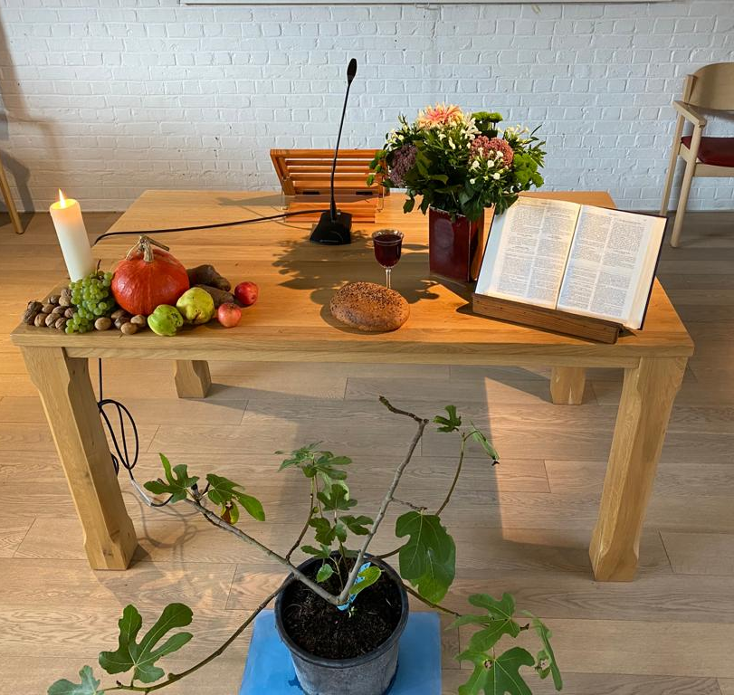
Liens intéressants
- Sur le site de l’EpuB, vous trouverez toutes les publications du groupe de travail ‘Église dans la société’
- Entraide et fraternité : www.entraide.be
- Une vidéo https://youtu.be/JHXtFRkyKkU Renew our world
- Chant : https://www.youtube.com/watch?v=R3KP2vxkIrI Ne tuons pas la beauté du monde
- https://voyagerloin.com/post/top-10-chansons-engag%C3%A9es-pour-planete chansons qui peuvent servir à un culte avec/par les jeunes ou pour une séance de catéchisme (***Greenwashing- Tryo)
- https://www.dailymotion.com/video/x3gco39 La terre ZAz et Mister Franck Lécole
- https://enseigner.tv5monde.com/fiches-pedagogiques-fle/si-interprete-par-zaz: Si, Zas
- http://www.pointkt.org/author/claire/?print=pdf-search Culte de la Création pour et avec les enfants.
Bon culte à tou.te.s !

